臺北市立松山高級中學 106學年度第二學期 期末考

一年級 數學科試題卷

一、單選題（占20分）

說明：第1題至第4題，每題有5個選項，只有一個是正確或最適當的選項，請填在答案卷上。各題答對得5分；答錯、未作答或畫記多於一個選項，以零分計算。

(2 ) 1. 下列各散布圖，其中的直線皆為迴歸直線（最適合直線），請選出相關係數最大者。

(1)  (2)  (3) (4) (5) (各點皆在直線上)

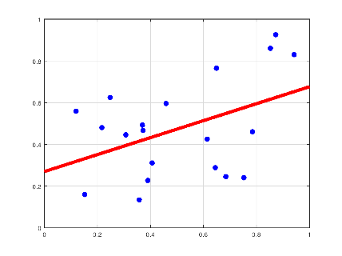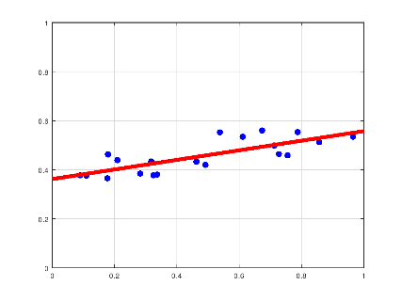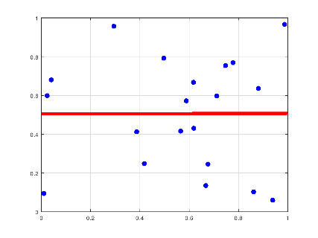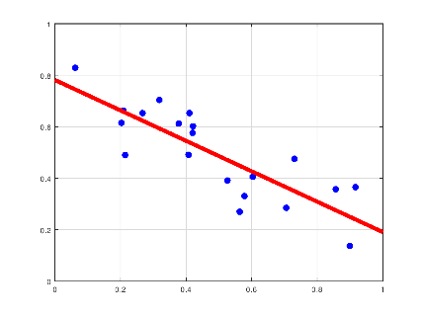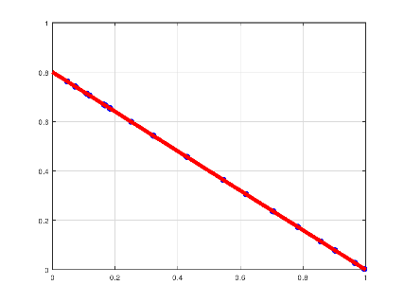

(5 ) 2. 坐標平面上，有一質點位於原點*O*(0, 0)，以投擲公正硬幣來決定移動方式，若擲出正面則向右移動1單位，若擲出反面

則向上移動1單位。連續投擲3次，每次投擲為獨立事件，最後停留在*P*點，試問： $\overline{OP}$ < 2.5 的機率為何？

(1) 0 (2)  (3)  (4)  (5) 

(4 ) 3. 設*x*, *y*為整數，已知數據：0, 1, 2, 2, 8, 9, 9, 10, *x*, *y*（未依大小順序排列）的眾數為2，且中位數為4，試問| *x* – *y* | =？

(1) 1 (2) 2 (3) 3 (4) 4 (5) 5

(3 ) 4. 小松玩手機遊戲，想從「卡池」中抽取「強力卡」以強化自己的隊伍實力，假設每次抽取獲得「強力卡」的機率皆為

10%，且每次抽取互不影響，試問連續抽取5次，至少獲得一張「強力卡」的機率最接近何者？

(1) 0.1 (2) 0.25 (3) 0.4 (4) 0.55 (5) 0.6

二、多選題（占40分）

說明：第5題至第9題，每題有5個選項，其中至少有一個是正確選項，請將正確選項填寫在答案卷上。各題之選項獨立判定，所有選項均答對者，得8分；答錯1個選項者，得5分；答錯2個選項者，得2分；答錯多於2個選項或所有選項均未作答者，該題以零分計算。

(124 ) 5. 設樣本空間*S* = {1, 2, 3, 4, 5, 6, 7, 8}，各樣本點出現機會均等，事件*A* = {1, 2, 3, 4}，下列哪些事件和事件*A*為獨立事件？

(1) $∅$（空事件） (2) {1, 5} (3) {2, 4, 6} (4) {1, 3, 5, 7} (5) {5, 6, 7, 8}

(345 ) 6. 同時擲兩粒公正骰子。下列敘述中，請選出正確的選項。

1. 兩粒骰子的點數不是相同、就是相異，故點數相同的機率為
2. 點數和是10的機率為 
3. 至少有一粒骰子的點數是質數的機率為 
4. 在點數和是6的條件下，恰有一粒骰子出現2點的機率為 
5. 兩粒骰子的點數都大於4的機率為 。

(25 ) 7. 設數據*X*: *x*1, *x*2, … , *xn*（*n* > 1）的標準差為*σ*，下列關於標準差與標準化值（*z*分數）的敘述，請選出正確的選項。

1. 對於*i* = 1, 2, … , *n*，令*ui* = *xi* – 5，可得*u*1, *u*2, … , *un* 標準差為*σ* – 5
2. 對於*i* = 1, 2, … , *n*，令*vi* = 2*xi*，可得*v*1, *v*2, … , *vn* 標準差為 2*σ*
3. 對於*i* = 1, 2, … , *n*，令*wi* = –7*xi* + 3，可得*w*1, *w*2, … , *wn* 標準差為 –7*σ*
4. 將*X*標準化後，所得到的標準化值皆為正數
5. 將*X*標準化後得到數據*Z*，*Z*的標準差為1

(35 ) 8. 籤筒中共有4支籤，僅有一支中獎籤，甲、乙、丙、丁四人依序抽籤，取後不放回。乙在其中一支非中獎籤上作了僅他可

見的記號，為了中獎，輪到他抽籤時他不會抽取該支非中獎籤，其餘抽取任一支籤的機會都均等，請選出正確的選項。

1. 甲中獎的機率等於乙中獎的機率
2. 甲中獎的機率等於丙中獎的機率
3. 乙中獎的機率大於丙中獎的機率
4. 乙中獎的機率等於丁中獎的機率
5. 丙中獎的機率等於丁中獎的機率

(235 ) 9. 兩組數據資料*X*: *x*1, *x*2, … , *xn*與*Y*: *y*1, *y*2, … , *yn*（*n* > 1），相關係數為*r*，*Y*對*X*的迴歸直線（最適合直線）為

*y* =*x* +。下列敘述中，請選出正確的選項。

1. 若*x*1 = 1，則*y*1 = 2
2. 兩組資料的相關係數*r* > 0
3. *Y*的標準差大於*X*的標準差
4. 將兩組數據資料分別作變換 , ，則對的迴歸直線斜率為 
5. 將兩組數據資料分別標準化後得, ，則對的迴歸直線斜率為*r*

三、填充題（占40分）

說明：第A題至第H題，每題完全給5分，答錯不倒扣，未完全答對不給分。請將答案填寫至答案卷上。

A. 某公司在四年前創立，此後逐年公布的營業額成長率分別為：–40%, –25%, 8%, 35%，試求該公司這四年營業額的平均成長率。

B. 計算1, 2, 3, 4, 5 , 6, 7此7個數的標準差。

C. 計算下列*X*與*Y*的相關係數：

|  |  |  |  |  |  |
| --- | --- | --- | --- | --- | --- |
| *X* | 2006 | 2007 | 2010 | 2014 | 2018 |
| *Y* | 5 | 40 | 15 | 35 | 55 |

D. 已知數據*X*的平均為*μ*、標準差為4，且數據*Y*的平均為5、標準差為2，*X*和*Y*的相關係數為0.3，且*Y*對*X*的迴歸直線（最適合直線）通過*P*(1, 2)，求*μ* =？

E. 某綜藝外景節目中，將來賓分成黃黑兩隊，各隊在各關卡中依據表現獲得塗有對應顏色的球，每個球的材質與大小相同。節目尾聲，黃隊獲得37個黃球、黑隊獲得7個黑球。將這些球放入箱中，連取三球，取後不放回，出現顏色較多次的隊伍獲得勝利，求黑隊獲勝的機率。（化為最簡分數）

F. 小松和其他五位同學一起玩桌上遊戲，遊戲中配置四名「好人」、兩名「壞人」。小松是「好人」，由他隨機指派另外五位同學（每個人被指派到的機會相同）中的兩人「出任務」，被指派「出任務」的隊伍將進行匿名投票決定此次任務成功或失敗；「好人」必投「成功」，而「壞人」投「成功」和「失敗」的機率皆為0.5。在「出任務」的隊伍中只要有一人投「失敗」，此次任務即為失敗。此次任務成功的機率為何？（化為最簡分數）

G. 小松、小山兩人參與打靶實彈射擊體驗，小松有3發子彈、小山僅有2發子彈，透過平時練習得知小松擊中靶的命中率為0.5、小山擊中靶的命中率只有0.2。兩人同射一靶並射完所有子彈，假設每次射擊是否中靶互不影響，在靶面恰中一發的條件下，求此發是小松所射擊出的機率。（化為最簡分數）

H. 一個箱子內有4顆相同的球，將4顆球分別標示號碼1, 2, 3, 4，今小松以每次從箱子內取一顆球且取後放回的方式抽取，並預計取球10次，現已取了8次，取出的結果如下表所列：

|  |  |  |  |  |  |  |  |  |  |  |
| --- | --- | --- | --- | --- | --- | --- | --- | --- | --- | --- |
| 次數 | 第1次 | 第2次 | 第3次 | 第4次 | 第5次 | 第6次 | 第7次 | 第8次 | 第9次 | 第10次 |
| 號碼 | 1 | 3 | 4 | 4 | 2 | 1 | 4 | 1 |  |  |

若每次取球時，任一顆球被取到的機會皆相等，且取出的號碼即為得分，小松打算依計畫繼續從箱子取球2次，試求事件「這10次得分的平均數不小於2.2，且不大於2.4」的機率。（化為最簡分數）

參考資料：

8. 105年學科能力測驗數學科第13題

E. 綜藝玩很大 <https://www.youtube.com/watch?v=hTMHr6FFKPw>

F. 阿瓦隆 <https://www.youtube.com/watch?v=ZSaXlgzO6OY>

H. 107年國中教育會考數學科試題 <https://cap.nace.edu.tw/exam/107/107P_Math.pdf>

參考解法：

1. 應選最適合直線斜率為正且各點最貼近直線者 **(2)**，參考各圖相關係數分別為（四捨五入至小數點後第五位）

(1) 0.43596 (2)0.77546 (3) 0.00151 (4) –0.82903 (5) –1



4. 所求為  = 1 – 0.95 = 1 – 0.59049 = 0.40951 **(3)**

9. (3) 因為 0 < *r* < 1，由最適合直線斜率  得到 ，即*Y*的標準差大於*X*的標準差。

A. 平均成長率 

 = **–10%**

B. 可運用 ，求得1, 2, 3, 4, 5 , 6, 7此7個數的標準差為

= **2**

D. 最適合直線方程式為 ，代入題目所給條件得 。

將 (*x*, *y*) = (1, 2) 代入，得整理得= **21**

E. 出現 黑黑黑 或 黑黑黃 或 黑黃黑 或 黃黑黑，機率為



F. 其他五位同學的配置分別為三好兩壞，由於匿名投票，可視彼此投票為獨立事件。所求 *P*(任務成功)

*= P*(選到兩好) × *P*(任務成功|選到兩好) + *P*(選到一好一壞) × *P*(任務成功|選到一好一壞) + *P*(選到兩壞) × *P*(任務成功|選到兩壞)

===

G. 利用貝氏定理，所求為

=

